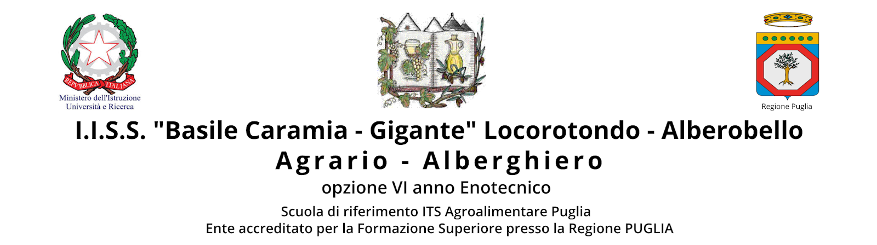 | Classe 3C Sede di Alberobello  Istruzione professionale  Indirizzo “Enogastronomia e Ospitalità Alberghiera”

Disciplina Laboratorio di Accoglienza turistica Asse culturale Scientifico, tecnologico e professionale

ore settimanali 4 prof.ssa Santoro Grazia

Quadro sintetico delle Unità di Apprendimento e tempi
N.* | Titolo dell’ Unità di apprendimento (UdA) | Periodo
1 | Titolo 1 – – L’offerta turistica integrata, ecosostenibile e territoriale. Elaborazione di un percorso e di un itinerario nella regione. | Settembre / Novembre
2 | Titolo 2 - I pacchetti dell’offerta turistica integrata | Dicembre
3 | Titolo 3 – L’hospitality management nella gestione del cliente e la comunicazione professionale | Gennaio/Marzo
4 | Titolo 4 - La prevenzione del rischio all’interno dell’impresa ricettiva | Aprile/Giugno

Di seguito si specificano le U.d.A individuate dal/i docente/i della disciplina in oggetto.
Le abilità, le conoscenze ed i contenuti corrispondenti agli obiettivi minimi per le singole U.d.A. sono evidenziate in Grassetto.

UdA 1 – L’offerta turistica integrata, ecosostenibile e territoriale
Elaborazione di un percorso e di un itinerario nella regione.

COMPETENZE  (chiave, generali e/o indirizzo) | ASSI CONCORRENTI | ABILITÀ | CONOSCENZE | CONTENUTI DISCIPLINARI
Nucleo tematico 7  Lettura e promozione del territorio, dalla corretta rilevazione delle sue risorse alla selezione di eventi rappresentativi delle sue specificità; adozione di tecniche efficaci per la pubblicizzazione degli eventi; valorizzazione di prodotti e servizi che interconnettono ambiti culturali e professionali  Competenza 6  Competenza 8  Competenza 11 | Tutti | Saper riconoscere beni culturali, tipicità enogastronomiche ed eventi che caratterizzano l’offerta turistica del territorio di appartenenza  Conoscere le tipicità del territorio  Individuare i canali comunicativi efficaci per la promozione dell’offerta turistica territoriale. | Territorio e paesaggio  Destinazione turistica  Le strutture ricettive per l’offerta turistica integrata | Territorio e paesaggio: L’identità locale, il paesaggio fisico e il paesaggio emozionale.  La valorizzazione del territorio  Il modello dell’albergo diffuso  Il modello dell’agriturismo  Il bike-hotel  Il modello delle strutture emozionali

UdA 2 – Titolo I pacchetti dell’offerta turistica integrata

COMPETENZE | ASSI CONCORRENTI | Abilità | Conoscenze | Contenuti disciplinari
Nucleo tematico 8  Ospitalità intesa come spazio comunicativo del customer care; identificazione del target della clientela e offerta di prodotti e servizi per la soddisfazione e la fidelizzazione della clientela  Competenza 4  Competenza 6  Competenza 9 | tutti | Saper elaborare, coordinando il tuo lavoro con quello degli altri, un’offerta di prodotti/servizi sia innovativi che tradizionali, verificando la qualità, il rispetto degli standard di offerta in relazione al target dei clienti  Saper predisporre azioni di promozione dell’offerta turistica rispetto al target di utenza | Il pacchetto turistico esperienziale  Il pacchetto alberghiero  Il pacchetto delle imprese di viaggio: a catalogo e su misura | Il pacchetto esperienziale e il pacchetto alberghiero  Il f.o. nelle imprese di viaggio  La gestione del ciclo cliente nelle ADV  Pacchetti a catalogo o su misura

UdA 3 – L’hospitality management nella gestione del cliente e la comunicazione professionale

COMPETENZE  (chiave, generali e/o indirizzo) | ASSI CONCORRENTI | ABILITÀ | CONOSCENZE | CONTENUTI DISCIPLINARI
Nucleo tematico 1  Predisposizione di prodotti e/o servizi che abbiano come riferimento i bisogni, le attese i clienti, focalizzandosi in particolare sui contesti culturali e sui modelli di ospitalità  Competenza 4  Competenza 6  Competenza 9 | Tutti | Essere in grado di applicare i criteri di selezione dei fattori produttivi per l’allestimento di servizi in funzione del contesto e della stagionalità  Saper assistere il cliente nella fruizione dei servizi, prestando adeguata attenzione a preferenze e richieste  Saper applicare correttamente tecniche di comunicazione idonee in contesti professionali | Ospitalità e guest experience  La qualità professionale nell’impresa alberghiera | Gli elementi della guest experience  Le aspettative dell’ospite  Tipologie di ospiti e comunicazione professionale  Fasi operative e gestione delle fase ante; in, out e post-experience.

UdA 4 – La prevenzione del rischio all’interno dell’impresa ricettiva

COMPETENZE  (chiave, generali e/o indirizzo) | ASSI CONCORRENTI | ABILITÀ | CONOSCENZE | CONTENUTI DISCIPLINARI
Nucleo tematico 3  Programmazione e attivazione degli interventi di messa in sicurezza nella lavorazione di prodotti e/o nell’allestimento di servizi: dalle procedure dei piani di autocontrollo all’implementazione della prevenzione dei rischi sul luogo di lavoro, alle connessioni tra sicurezza, qualità e privacy  Competenza 3  Competenza 5  Competenza 7 | Tutti | Saper prefigurare forme comportamentali di prevenzione del rischio in contesti diversi  Essere in grado di applicare protocolli di autocontrollo relativi all’igiene e alla sicurezza in contesti diversi | La normativa sulla sicurezza e la salute nei contesti professionali  I fattori di rischio professionale  I fattori di rischio derivanti dall’igiene e dalla sicurezza alimentare | I soggetti che si occupano della sicurezza  Gli obblighi del lavoratore in materia di sicurezza  Gli obblighi del datore di lavoro in materia di sicurezza  Igiene e rischio biologico  Lo stress da lavoro correlato

